**南京市秦淮中学高二生物期中考试模拟卷（一）**

一、单选题（本大题共**15**小题，共**30.0**分）

1. 通常情况下，人体组织细胞的细胞内液与组织液的生理指标最接近的是( )

A. Na＋浓度 B. 渗透压 C. K＋浓度 D. O2浓度

1. 科研人员分别给三只大白鼠注射了Ⅰ、Ⅱ、Ⅲ三种激素，下表表示的是注射相应激素一段时间后出现的生理反应：

|  |  |
| --- | --- |
| 注射的激素 | 生理反应 |
| Ⅰ | 出现低血糖症状，甚至昏迷 |
| Ⅱ | 蛋白质合成加快，软骨生长明显 |
| Ⅲ | 呼吸、心率加快，体内产热量增加 |

据此判断Ⅰ、Ⅱ、Ⅲ三种激素的化学名称分别是()

A. 胰岛素、生长激素、甲状腺激素  
B. 生长激素、胰岛素、甲状腺激素  
C. 甲状腺激素、胰岛素、生长激素  
D. 胰高血糖素、生长激素、甲状腺激素

1. 某科研小组开展了胰岛素及肾上腺素对家兔血糖含量影响的研究实验，结果如图。下列关于该实验的叙述，错误的是( )

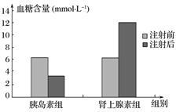A. 两组家兔的生理状况应完全相同  
B. 激素注射前几小时，家兔需进行禁食处理  
C. 注射用的胰岛素和肾上腺素要用生理盐水配制  
D. 胰岛素和肾上腺素表现为协同作用

1. 图甲是青蛙离体的神经-肌肉标本示意图，图中的ab段=bc段；图乙是突触放大模式图。据图分析，下列说法正确的是（　　）

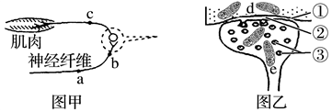A. 刺激b处，a、c处可在同一时刻检测到膜电位变化  
B. ③的内容物释放到②中借助了生物膜的流动性  
C. 兴奋从d到e发生了“电信号→化学信号→电信号”的转变  
D. 刺激c处，肌肉和e内的线粒体活动均明显增强

1. 下图是炎热环境下体温调节的部分过程示意图，据图判断不正确的是（   ） 

A. 图中B所表示的器官的名称是下丘脑  
B. 由图可知，分泌的汗液可以作为信息来调节汗液的分泌  
C. 炎热环境下，除图示过程外，肌肉和肝脏的产热量都会减少  
D. 若环境温度为35℃以上，机体散热的唯一有效途径是分泌汗液

1. 下图是人体某局部组织的模式图，图中箭头表示物质的交换方向，A、B、C表示结构，a、b、c、d表示液体。据图分析下列叙述错误的一项是( ) 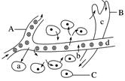

A. 图中a～d中，不属于内环境的成分的是a  
B. 图中a～d中，O2浓度最低的是a  
C. 在正常情况下，组成A结构的细胞具体的内环境是血浆  
D. a与外界环境进行物质交换的媒介是内环境

1. 如图①②③④分别表示人体不同部位的体液，据图判断下列说法正确的是（　　）

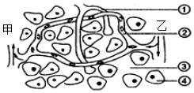A. 若②中蛋白质含量过高，会导致水肿  
B. 与乙端相比，甲端的营养物质减少，代谢废物增多  
C. ②中含有胆固醇、抗体、尿素、乳酸等物质  
D. ①渗透压的大小主要与蛋白质的含量有关

1. 如图表示反射弧和神经纤维局部放大的示意图，正确的是( )

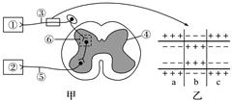A. 在甲图中，反射弧中包含三个、两种神经元和两个突触  
B. 乙图表示神经纤维受到刺激的瞬间膜内外电荷的分布情况，a、c为兴奋部位  
C. 兴奋在③处和⑥处传导时，信号变化和速度均不同  
D. 电刺激⑤处，测量③处的电位变化，可验证兴奋在神经元间的传递是单向的

1. 下图是人体血糖浓度变化的曲线，下列叙述正确的是( )

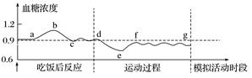A. 曲线ab段与曲线ef段血糖浓度上升的原因相同  
B. 曲线bc段与曲线de段血液中胰岛素变化趋势不同  
C. fg段血糖维持相对稳定只要依靠内分泌系统的调节就能完成  
D. 当血糖偏低时，胰高血糖素可促进肝糖原和肌糖原分解从而使血糖升高

1. 如图表示人体中甲、乙、丙、丁4种体液之间的关系。下列有关叙述错误的是( ) 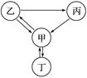

A. 抗原、抗体特异性结合可发生在甲中  
B. 乙表示组织液，丙表示淋巴  
C. 丁中O2浓度不可能比甲中的高  
D. 甲、乙、丙中含有激素、尿素、葡萄糖、CO2

1. 如图是反射弧的局部结构示意图，电流表①、②的电极均放置在神经纤维表面。a、b为电流表接线的中点，下列说法正确的是（　　）

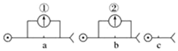A. 刺激b点，电流表②偏转，电流表①不偏转  
B. 刺激a点，电流表②偏转，电流表①不偏转  
C. b点兴奋时，膜外电流方向与兴奋传导方向相同  
D. 刺激a点，b点和c点所处的神经元同时兴奋

1. 下图表示人体内某些信息的传递，相关叙述正确的是(     ) 

A. 若该图表示基因的表达过程，则a过程发生在细胞核中  
B. 若该图表示体液免疫，甲表示吞噬细胞，b过程表示分泌抗体  
C. 若该图表示水盐平衡调节，b表示抗利尿激素，由甲合成和释放  
D. 若该图表示缩手反射完整的反射弧，则乙不可能位于大脑皮层

1. 如图是甲状态激素分泌的分级调节模式图，己知抗原抗体可以特异性结合下列有关叙述中不正确的是

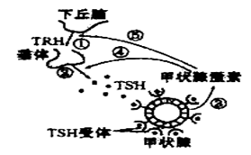A. 当受到寒冷刺激时，甲状腺激素分泌增多  
B. 图中①②表示促进作用，④⑤表示反馈调节  
C. 如果饮食中碘含量不足，TRH、TSH分泌将增加  
D. 当体内产生TSH受体的抗体时，将引起甲状腺功能亢奋

1. 下列关于动物和人体生命活动调节的叙述中，错误的是（）

A. 单细胞动物和一些多细胞低等动物只有体液调节，没有神经调节  
B. 激素通过定向的体液运输作用于靶器官、靶细胞，作用比较局限  
C. 激素调节相比神经调节，反应速度较缓慢、作用时间比较长  
D. 体液调节的主要内容是激素调节，CO2通过体液传送调节生命活动，属于体液调节

1. 如图为特异性免疫过程，以下叙述错误的是（　　）

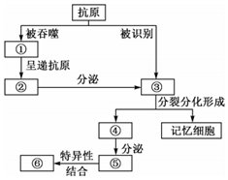A. 图中能特异性识别抗原的细胞有①②③④、记忆细胞  
B. ②在体液免疫和细胞免疫中都发挥作用  
C. 记忆细胞再次接触抗原时，能迅速增殖分化，快速产生大量抗体  
D. ⑤从合成到分泌经过核糖体→内质网→高尔基体→分泌小泡→细胞膜→膜外

二、多选题（本大题共**5**小题，共**15.0**分）

1. 如图表示艾滋病患者体内HIV浓度和淋巴细胞数量的关系，下列相关叙述错误的是（　　）

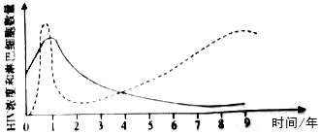A. 最初感染HIV时，人体的免疫系统可以消灭大多数HIV病毒  
B. 图中实线表示细胞毒性T细胞数量，感染3年后特异性免疫功能减退  
C. HIV病毒可以在人体潜伏多年，最初1年中很难被检测出来  
D. 感染9年后，感染者常因为大量HIV病毒数攻击正常人体细胞而丧命

1. 根据下面的人体神经元结构模式图，分析下列叙述中正确的是

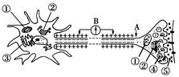A. 该神经元兴奋时，将④中的物质释放到⑤中的方式是主动运输  
B. 若刺激A点，图中电流计B将出现方向相反的2次偏转  
C. 若①中含有一致病基因，则该致病基因来自其外祖母  
D. 若抑制该细胞的呼吸作用，将会影响神经兴奋的传导

1. 下列属于内环境稳态实例的（多选）是

A. HCO3−与等离子共同作用，维持血浆pH在7．35－7．45之间  
B. 人体内的吞噬细胞清除衰老、破损和异常的细胞  
C. 进行高强度的体育锻炼一星期，肌细胞内肌蛋白的含量基本不变  
D. 剧烈运动出很多汗后，上厕所的次数会比平时少

1. 下图表示人体内细胞与外界环境进行物质交换的过程。A，B，C，D表示直接与内环境进行物质交换的四种器官，①②表示有关的生理过程，下列说法中不正确的是

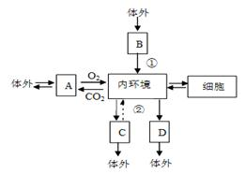A. 内环境和A交换气体必须通过的结构是肺泡壁和毛细血管壁  
B. 体内细胞有的可以直接去外界环境进行物质交换  
C. C，D代表的分别是皮肤和肾脏  
D. 垂体分泌释放的抗利尿激素可以促进肾小管和集合管对水的重吸收

1. 下图为嗅觉感受器接受刺激产生兴奋的过程示意图，下列分析正确的是( )

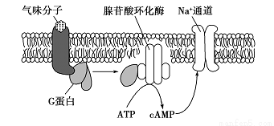A.  图示过程会发生化学信号到电信号的转换  
B.  气味分子引起Na+通道开放导致膜内Na+大量外流  
C.  图示过程体现了膜蛋白具有信息传递、催化和运输功能  
D.  神经冲动传导至大脑皮层才能产生嗅觉

三、填空题（本大题共**8**小题，共**55**分）

1. 图甲所示的调节过程是维持人体稳态的重要组成部分，图乙为细胞间信息传递的几种模式示意图，图丙是图乙局部结构的放大图。请据图回答以下问题：

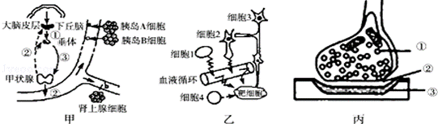

⑴图甲中正常人血液中②的含量变化对①、③的分泌起调节作用，此种调控机制属于          调节。由图可知，直接影响甲状腺分泌的信号分子是            （填文字）。

⑵人体内需要源源不断的产生激素，以维持激素含量的动态平衡，这是因为                                                         。图甲中的胰岛A细胞、胰岛B细胞分别分泌胰高血糖素和胰岛素，它们的作用相互　      　，共同维持血糖平衡。

⑶若图乙中细胞 3受到刺激产生兴奋，兴奋部位膜外电位的变化是　                ；图丙中兴奋由1传递到3过程中体现了细胞膜具有　             　功能。某种麻醉剂能阻断兴奋在丙处的传递，同时检测到②处的信号分子的含量正常，根据图乙分析其可能的原因是　                                                    　。

⑷免疫系统在机体维持稳态的过程中具有　                         等功能。

1. 图甲为反射弧的结构示意图，图乙、图丙为图甲中某一结构的亚显微结构模式图。据图分析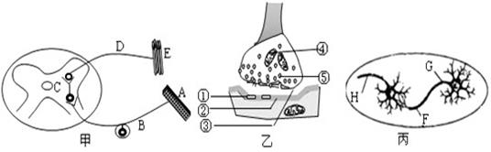   
   (1)甲图字母A～E代表反射弧的各部分，其中B表示                           。   
   (2)乙表示的结构名称是________，在此结构中信号传递方式为_____________________。   
   (3)在乙图③中液体叫做______，可从⑤释放到③中的物质是                    。   
   (4)丙图中兴奋的传递的方向是                        。(用图中的字母表示)
2. 如图中A、B为人体内两种不同组织处的毛细血管，①②③示某些化学物质．请据图回答：  
   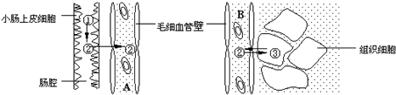  
   （1）毛细血管的管壁细胞生活的内环境是______．（填名称）  
   （2）如果①为淀粉，则②进入A的方式是______，②从小肠腔吸收到被组织细胞氧化分解利用至少穿过了______层磷脂分子；若该组织细胞为肝细胞，当正常人体处于饥饿状态时，A中②的浓度比B中的要______，这是因为______；在肝细胞中②物质与③物质的转化是可逆的，如果②物质能转化为③物质，而③物质不能转化为②物质，则图中的细胞不是肝细胞，而最可能是______细胞．  
   （3）某人喝入大量的食醋后是否会引起内环境中的pH明显下降？______，原因是图中B内存在着______物质．
3. 如图表示人体内某些淋巴细胞的分化和体液免疫过程．数字表示过程，字母表示细胞或物质．请分析并回答：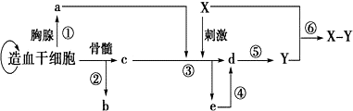  
   （1）造血干细胞在胸腺和骨髓内转变为a、b、c等细胞的过程被称为______．  
   （2）图中a表示：______，d表示：______．与③过程相比，④过程的应答特点是______．  
   （3）⑤过程的产物Y的化学本质是______，参与其合成并分泌的膜性细胞器有______等．  
   （4）若X是禽流感病毒，则患者彻底消灭X必须依靠a增殖分化的淋巴细胞去裂解______．如果X是HIV，则由于图中______细胞的大量死亡，导致患者丧失一切免疫功能而死亡．
4. 下图表示人体内部分生命活动调节过程示意图。请回答下列问题：

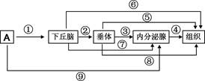

（1）若A表示饭后半小时的血糖浓度，可以通过图中的________和________（用数字表示）两个途径进行调节以维持血糖相对稳定。

（2）寒冷刺激下，下丘脑分泌的________激素增加，该激素作用于________，使得促甲状腺激素分泌增加；同时下丘脑还可通过途径⑥使皮肤毛细血管________，以减少散热。

（3）若A表示吃的食物过咸，此时________ 感受器兴奋，通过下丘脑→________（用图中的数字表示）过程，使血液中抗利尿激素增加，该激素的靶细胞是________，作用结果是使尿量________。

1. 一些初到高原的人在睡眠时会因血氧含量降低而出现呼吸紊乱，典型症状表现为呼吸加深、加快和呼吸减弱、减慢的交替出现，这类呼吸模式称为高原周期性呼吸，其主要调节过程如图所示。请据图回答：

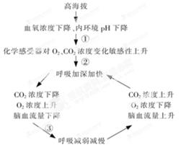

（1）缺氧会导致人体内环境的pH降低，这是因为     。

（2）过程①→②的调节方式是      。

（3）写出过程③中的反射弧：        （用箭头和文字表示）。在此过程中，兴奋在传入神经纤维上的传导是      （“单向”或“双向”）的。

（4）人清醒时一般不会发生高原周期性呼吸，这是因为      。

（5）下列4种药物中，可用于缓解高原周期性呼吸的有      （填序号）。

①肾上腺素（加快心跳和血液流动）；②乙酰唑胺（增加呼吸道通气量）；③硝苯地平（减弱心肌收缩力）；④红景天（改善脑部微循环，提高呼吸中枢兴奋性）。

1. 下图是生长激素(GH)分泌调节及作用机制图解，据图回答：

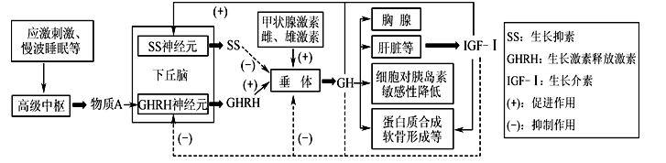

(1)图中物质A是一种________，其作用于GHRH神经元，导致该神经元膜外发生的电位变化是________。

(2)在应激状态下，GH分泌增多可通过刺激肝脏细胞释放IGFI间接调节GH的分泌，这种调节机制称为________，其意义是____________________。

(3)人体进入青春期后身体迅速长高的原因是________________________。

(4)从生长激素分泌调节过程看，神经调节和体液调节之间的关系可以概括为_______。

(5)某患者由于垂体分泌的GH增多而患上“垂体性糖尿病”，原因是___ __   ___。

1. 下图是人体部分组织示意图，a、b、c、d代表人体内不同激素。请据图回答。   
   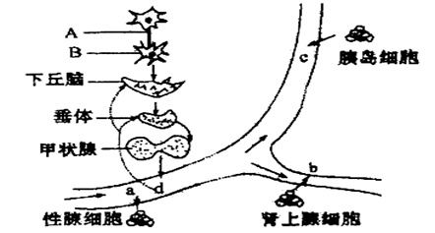

（1）当人体受到寒冷刺激时，兴奋只能由A传到B，而不能由B传到A的原因是______________________。

（2）当体内缺乏________元素时，将导致激素受阻，该元素进入甲状腺细胞的运输方式为__________。

（3）如果人体内激素d分泌过多时，下丘脑分泌的____________（激素名称）和垂体分泌的____________（激素名称）就会减少，这是一种____________调节机制。

（4）当正常人处于饥饿状态时，图示中____________和____________（激素名称）分泌增多，以维持体内血糖平衡，它们的这种共共同作用称为____________作用。

**答案和解析**

1.【答案】B2.【答案】A3.【答案】D4.【答案】B5.【答案】C6.【答案】C7.【答案】C8.【答案】C  
9.【答案】B10.【答案】C11.【答案】B12.【答案】D13.【答案】D14.【答案】B15.【答案】A  
16.【答案】BCD17.【答案】BCD18.【答案】ABD19.【答案】BCD20.【答案】ACD

21.【答案】（1）（负）反馈    促甲状腺激素  
（2）激素一经靶细胞接受并起作用后就被灭活了    拮抗  
（3）由正电位变为负电位     化学信号→电信号  
（4）防卫、监控和清除  
22.【答案】（1）传入神经

（2）突触  电信号→化学信号→电信号

（3）组织液  神经递质

（4）H→F→G

23.【答案】血浆和组织液  主动运输  14  低  饥饿时肝糖原分解为葡萄糖并释放到血液中  肌肉  不会  缓冲  
24.【答案】细胞分化；T细胞；浆细胞；快速、强烈；蛋白质；内质网、高尔基体、线粒体；靶细胞（被抗原入侵的宿主细胞）；a（T细胞）  
25.【答案】（1）①⑦④  ⑨④  
（2）促甲状腺激素释放激素  垂体  收缩  
（3）下丘脑渗透压  ②⑤  肾小管和集合管细胞  减少  
26.【答案】（1）人体无氧呼吸产生乳酸，内环境pH降低

（2）神经调节和体液调节

（3）化学感受器→传入神经→（脑干）呼吸中枢→传出神经→呼吸肌  单向

（4）清醒时，大脑皮层（高级中枢）对脑干的呼吸中枢控制能力强

（5）①②④

27.【答案】（1）神经递质     由正电位变负电位

（2）负反馈调节     维持人体内GH含量的相对稳定

（3）雄（雌）性激素分泌增加，促进GH分泌

（4）一方面神经系统可以控制激素的分泌，另一方面激素也可以影响神经系统的功能

（5）GH过多导致细胞对胰岛素敏感性降低，组织细胞摄取和利用葡萄糖的量减少，血糖升高

28.【答案】(1)神经递质只存在于突触前膜的突触小泡中，只能由突触前膜释放，作用于突触后膜；

(2)碘；主动运输；

(3)促甲状腺漱素释放激素；促甲状腺激素；反馈；

(4)胰高血糖素；肾上腺素；协同。